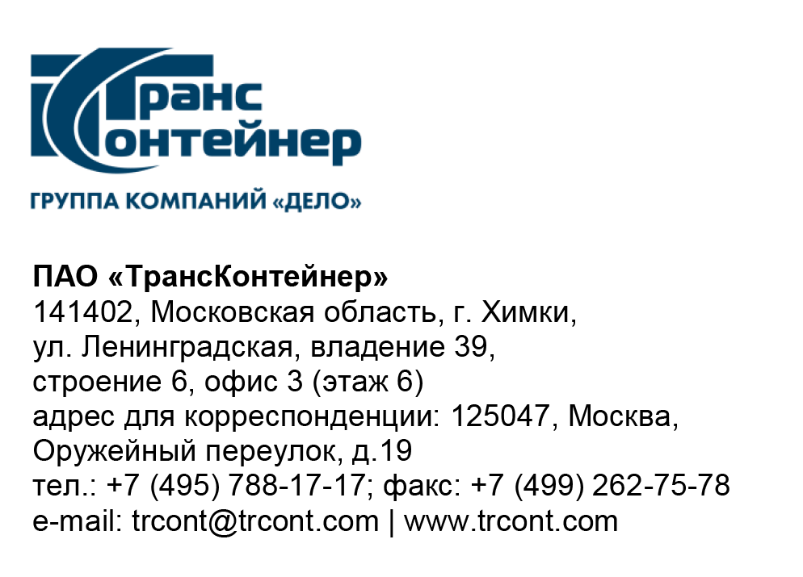

31.07.2023___№_______б/н________
на № - от____-________________

Разъяснения к Документации по выбору потенциального генерального подрядчика на выполнение строительно-монтажных работ по Приёмо-отправочному парку промышленной железнодорожной станции Московского железнодорожного узла на путях необщего пользования (Этап 1) и по объекту «Примыкание железнодорожного пути необщего пользования к станции Усады-Окружные Московской железной дороги» нужд дочернего общества ПАО «ТрансКонтейнер»

Вопрос № 1:
«Добрый день!
Для расчета коммерческого предложения на участие в тендере: "Выполнение строительно-монтажных работ по приёмо-отправочному парку промышленной железнодорожной станции Московского железнодорожного узла на путях необщего пользования (Этап 1) и по объекту «Примыкание железнодорожного пути необщего пользования к станции Усады-Окружные Московской железной дороги» для нужд дочернего общества ПАО «ТрансКонтейнер», просим вас прислать сметы второго этапа в формате Excel».

Ответ № 1:
Сметы в формате Excel по объекту «Примыкание железнодорожного пути необщего пользования к станции Усады-Окружные Московской железной дороги» добавлены к рабочей и проектной документации доступной по ссылке, указанной в пункте 4.3 раздела 4 «Техническое задание» документации по выбору потенциального генерального подрядчика: https://cloud.mail.ru/public/WdfS/ns1NyX29U (архив «Дополнение к Проекту к п 4.2 ТЗ - Сметы в Excel (добавлено 31.07.2023).zip»).

Менеджер по закупкам | В.Ю. Терехова

